УТВЕРЖДЕН
приказом Министерства цифрового
развития и связи
от «19» октября 2022 г. № 102 – п

Регламент

подключения органов государственной власти Кемеровской области – Кузбасса, органов местного самоуправления муниципальных образований Кемеровской области - Кузбасса и подведомственных им государственных и муниципальных учреждений к централизованной системе антивирусной защиты информации

Введение
Настоящий Регламент определяет порядок подключения автоматизированных рабочих мест сотрудников органов государственной власти Кемеровской области – Кузбасса, органов местного самоуправления муниципальных образований Кемеровской области - Кузбасса и подведомственных им государственных и муниципальных учреждений (далее – АРМ сотрудников) к централизованной системе антивирусной защиты информации (далее – Регламент) для обеспечения защищенности информационных ресурсов.
Требования настоящего Регламента распространяются на всех участников процесса подключения АРМ сотрудников к централизованной системе антивирусной защиты информации (далее - ЦСАЗИ) для исполнения своих служебных обязанностей.
В соответствии с Постановлением Правительства Кемеровской области - Кузбасса от 20.09.2022 № 639 «О централизованной системе антивирусной защиты информации»:
- координация взаимодействия участников ЦСАЗИ возложена на Министерство цифрового развития и связи Кузбасса (далее – Координатор системы);
- государственное казенное учреждение «Центр информационных технологий Кузбасса» (далее – Оператор системы) назначается ответственным за функционирование ЦСАЗИ.
Состав участников информационного взаимодействия использования ЦСАЗИ включает в себя органы государственной власти Кемеровской области – Кузбасса, органы местного самоуправления муниципальных образований Кемеровской области – Кузбасса и подведомственные им государственные и муниципальные учреждения (далее - Организация).

Порядок подключения к централизованной системе антивирусной защиты информации
- Для подключения к ЦСАЗИ Организация:
  - Заключает соглашение об информационном взаимодействии с Координатором системы.
  - Назначает ответственное лицо (далее – Администратор сети) за установку и настройку антивирусного программного обеспечения.
  - Администратор сети скачивает инсталляционные материалы для подключения с облачного ресурса Координатора по ссылке https://cloud.ako.ru/index.php/s/JNnH9rDKNqSQN33, производит установку сервера Proxy-DrWeb на отдельный ПК и установку агентов на все ПК в организации в соответствии с инструкцией.
  - Направляет заявку на подключение к ЦСАЗИ. В заявке следует указать следующие данные:
- наименование организации;
- ИНН организации;
- юридический адрес;
- количество подключаемых автоматизированных рабочих мест;
- инвентарный номер ПК, операционная система;
- текущее имя ПК;
- описание ПК. Необходимо прописать информацию в виде: ИНН организации_инвентарный номер ПК;
- внутренний IP-адрес ПК на дату подачи заявки;
- MAC-адрес ПК (по возможности);
- IP-адрес сервера при установке клиента;
- желаемое время проверки ПК;
- реквизиты соглашения об информационном взаимодействии с координатором системы;
- ФИО пользователя(ей);
- реквизиты документа о назначении ответственного лица за установку и настройку антивирусного программного обеспечения;
- ФИО, телефон и адрес электронной почты контактного лица, ответственного за установку и настройку антивирусного программного обеспечения.
- Способы подачи заявок:
При подключении пользователей Организации к ЦСАЗИ заявка подается через информационную систему «Реестр государственных информационных систем Кемеровской области – Кузбасса» (далее – ИС «РГИС Кемеровской области - Кузбасса»).
В случаях неработоспособности ИС «РГИС Кемеровской области - Кузбасса» более 24 часов, подача заявок допускается следующими способами:
- с использованием электронного документооборота (при наличии доступа к государственной информационной системе «Электронный документооборот Правительства Кемеровской области - Кузбасса»);
- на электронный адрес Министерства цифрового развития и связи Кузбасса (infobez@ako.ru).
- Координатор системы рассматривает заявку на предмет соответствия требованиям настоящего Регламента, в срок не позднее 3-х рабочих дней с даты получения заявки на подключение ПК организации.
- По результатам рассмотрения заявки Координатором системы принимается решение о подключении организации к ЦСАЗИ, либо заявка отклоняется с указанием соответствующих комментариев для устранения замечаний.
- В случае положительного результата рассмотрения заявки на подключение ПК организации, координатор системы передает заявку Оператору системы.
- Оператор системы осуществляет подключение к ЦСАЗИ в срок 3-х рабочих дней.
- После подключения к ЦСАЗИ каждый ПК появится в виде объекта в ее консоли управления в неактивном статусе. Для разрешения доступа ПК Оператор назначает для него первичную группу, перемещая объект в папку с именем соответствующей организации в консольном интерфейсе.
- Для каждой папки Оператор настраивает соответствующие политики безопасности.

2. Технические требования для рабочих станций при подключении к централизованной системе антивирусной защиты информации
Технические требования для АРМ пользователей Организации при подключении к ЦСАЗИ устанавливаются Координатором ЦСАЗИ.
Требования к составу технических средств и операционным системам АРМ пользователя (Таблица №1).
Таблица №1
Параметр | Требование
1 | 2
Процессор | С поддержкой системы команд i686
Операционная система | Для 32-разрядных операционных систем:  - Windows XP с пакетом обновлений SP2 или более поздними (запрещается использовать);  - Windows Vista с пакетом обновлений SP2 или более поздними (запрещается использовать);  - Windows 7 с пакетом обновлений SP1 или более поздними (запрещается использовать);  - Windows 8 (запрещается использовать);  - Windows 8.1 (запрещается использовать);  - Windows 10 21H2 или более ранняя (не рекомендуется использовать).  Для 64-разрядных операционных систем:  - Windows Vista с пакетом обновлений SP2 или более поздними (запрещается использовать);  - Windows 7 с пакетом обновлений SP1 или более поздними (запрещается использовать);  - Windows 8 (запрещается использовать);  - Windows 8.1 (запрещается использовать);  - Windows 10 21H2 или более ранняя (не рекомендуется использовать);  - Windows 11 (не рекомендуется использовать);  Для MacOS:  - OS X 10.11 El Capitan;  - macOS 10.12 Sierra;  - macOS 10.13 High Sierra;  - macOS 10.14 Mojave;  - macOS 10.15 Catalina;  - macOS 11 Big Sur;  - macOS 12 Monterey;  Для Linux:  - Astra Linux Special Edition (Смоленск) 1.5 (с кумулятивным патчем 20201201SE15), 1.6 (с кумулятивным патчем 20200722SE16), 1.7;  - Astra Linux 2.12 Орел;  - Debian 9, 10;  - Fedora 31, 32;  - CentOS 7, 8;  - Ubuntu 18.04, 20.04;  - Альт Рабочая станция 8, 9;  - Альт Сервер 8, 9;  - Альт 8 СП;  - РЕД ОС Муром 7.2, 7.3;  - Гослинукс IC6;  - SUSE Linux Enterprise Server 12 SP3;  - Red Hat Enterprise Linux 7, 8;  - CentOS 7;  - Debian 10;  - Альт 8 СП;  - Альт Рабочая станция 9;  - Ubuntu 18.04;  - CentOS 7, 8;  - Альт Рабочая станция 9;  - Альт Сервер 9;  - Альт 8 СП;  - Аstra Linux Special Edition (Новороссийск) 4.11;  - Astra Linux Special Edition (Ленинград) 8.1 (с кумулятивным патчем 20200429SE81);  - Альт 8 СП;  - Эльбрус-Д МЦСТ 1.4;  - ОПО ВК Эльбрус-8.32 ТВГИ.00311-28.
Оперативная память | 2 ГБ и больше
Место на жестком диске | 2 ГБ
Поддержка виртуальных и облачных сред | Поддерживается функционирование программы в следующих средах:  - VMware;  - Hyper-V;  - Xen;  - KVM.

Для обеспечения правильной работы ЦСАЗИ должны быть открыты порты (Таблица №2).
Таблица №2
Назначение | Направление | Номера портов
1 | 2 | 3
Для активации и продления лицензии | исходящий | 443
Для обновления (если включена опция обновления по https) | исходящий | 443
Для обновления | исходящий | 80
Для отправки почтовых уведомлений |  | 25 или 465 (либо в зависимости от настроек почтовых уведомлений)
Для соединения с облачным сервисом Dr.Web Cloud | исходящий | 2075 (в том числе для UDP)

Требования для серверов при подключении к ЦСАЗИ (Таблица №3).
Таблица №3
Параметр | Требование
1 | 2
Процессор | С поддержкой системы команд i686
Операционная система | Для 32-разрядных операционных систем:  - Windows Server 2003 с пакетом обновлений SP1 (запрещается использовать);  - Windows Server 2008 с пакетом обновлений SP2 или более поздними. (не рекомендуется использовать)  Для 64-разрядных операционных систем:  - Windows Server 2008 с пакетом обновлений SP2 или более поздними; (не рекомендуется использовать)  - Windows Server 2008 R2 с пакетом обновлений SP1 или более поздними; (не рекомендуется использовать)  - Windows Server 2012; (не рекомендуется использовать)  - Windows Server 2012 R2; (не рекомендуется использовать)  - Windows Server 2016; (не рекомендуется использовать)  - Windows Server 2019; (не рекомендуется использовать)  - Windows Server 2022; (не рекомендуется использовать)  Для Linux:  - Astra Linux Special Edition (Смоленск) 1.5 (с кумулятивным патчем 20201201SE15), 1.6 (с кумулятивным патчем 20200722SE16), 1.7;  - Astra Linux 2.12 Орел;  - Debian 9, 10;  - Fedora 31, 32;  - CentOS 7, 8;  - Ubuntu 18.04, 20.04;  - Альт Рабочая станция 8, 9;  - Альт Сервер 8, 9;  - Альт 8 СП;  - РЕД ОС Муром 7.2, 7.3;  - Гослинукс IC6;  - SUSE Linux Enterprise Server 12SP3;  - Red Hat Enterprise Linux 7, 8;  - CentOS 7;  - Debian 10;  - Альт 8 СП;  - Альт Рабочая станция 9;  - Ubuntu 18.04;  - CentOS 7, 8;  - Альт Рабочая станция 9;  - Альт Сервер 9;  - Альт 8 СП;  - Аstra Linux Special Edition (Новороссийск) 4.11;  - Astra Linux Special Edition (Ленинград) 8.1 (с кумулятивным патчем 20200429SE81);  - Альт 8 СП;  - Эльбрус-Д МЦСТ 1.4;  - ОПО ВК Эльбрус-8.32 ТВГИ.00311-28;  Для MacOS:  - OS X 10.11 El Capitan;  - macOS 10.12 Sierra;  - macOS 10.13 High Sierra;  - macOS 10.14 Mojave;  - macOS 10.15 Catalina;  - macOS 11 Big Sur;  - macOS 12 Monterey.
Оперативная память | 2 ГБ и больше
Место на жестком диске | 2 ГБ
Поддержка виртуальных и облачных сред | Поддерживается функционирование программы в следующих средах:  - VMware;  - Hyper-V;  - Xen;  - KVM.

Приложение №1
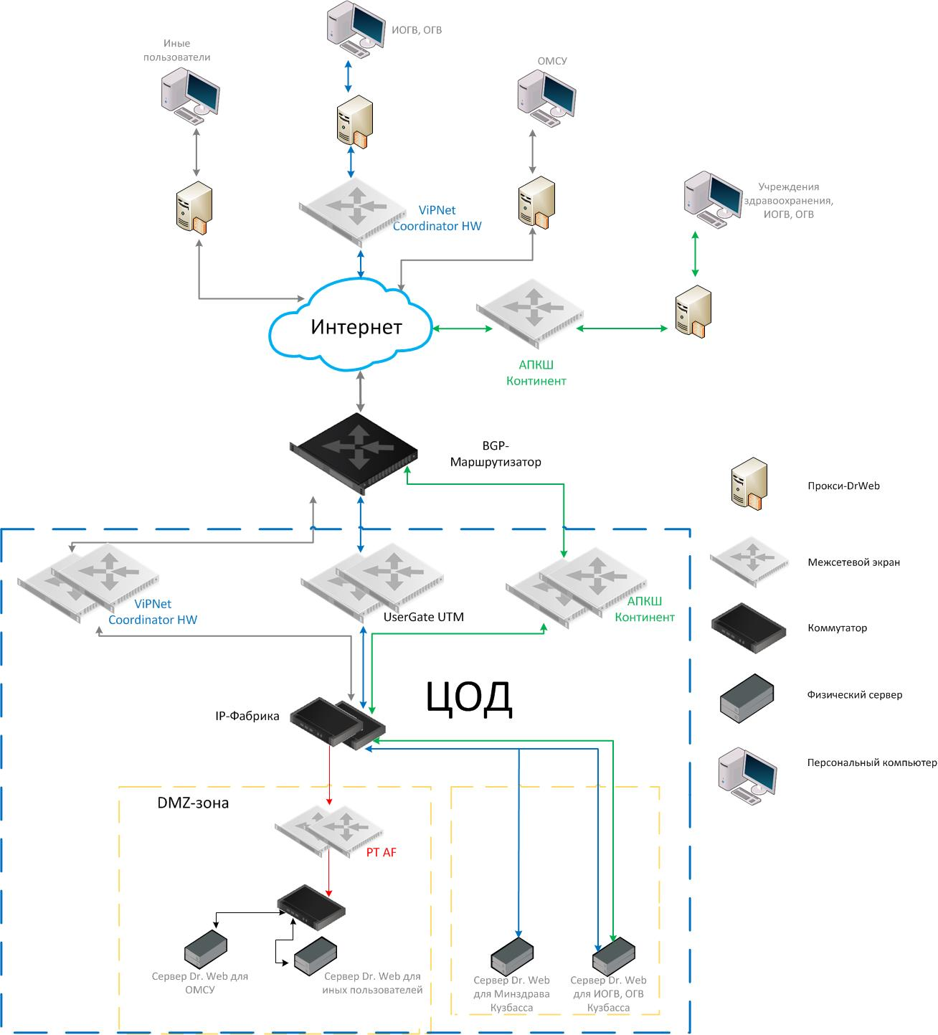
к Регламенту подключения
к ЦСАЗИ

Рисунок №1. Схема подключения к централизованной системе антивирусной защиты информации

Приложение №2
к Регламенту подключения
к ЦСАЗИ

Форма заявки на подключение к централизованной системе антивирусной защиты информации

 | Министру цифрового развития и связи Кузбасса
  Угловой штамп Организации
  Дата, Исх. №

№ п/п | Заявка на подключение к централизованной системе антивирусной защиты информации
1. | Наименование организации
2. | ИНН
3. | Юридический адрес
4. | Количество подключаемых ПК
5. | Инвентарный номер ПК, ОС
6. | Текущее имя ПК
7. | Описание ПК
8. | Внутренний IP-адрес ПК на дату подачи заявки
9. | MAC-адрес ПК (по возможности)
10. | IP-адрес сервера при установке клиента
11. | Желаемое время проверки ПК
12. | Реквизиты соглашения об информационном взаимодействии с координатором системы антивирусной защиты
13. | ФИО пользователя(ей)
14. | Реквизиты документа о назначении ответственного лица за установку и настройку антивирусного программного обеспечения
15. | ФИО, телефон и адрес электронной почты контактного лица, ответственного за установку и настройку антивирусного программного обеспечения

Руководитель Организации
ФИО исполнителя, контактный телефон

Приложение № 3
к Регламенту подключения
к ЦСАЗИ

Пример заполнения заявки на подключение к единой системе антивирусной защиты информации

 | Министру цифрового развития и связи Кузбасса
  Угловой штамп Организации
  Дата, Исх. №

№ п/п | Заявка на подключение к централизованной системе антивирусной защиты информации
1. | Наименование организации | Министерство цифрового развития и связи Кузбасса
2. | ИНН | 4205214064
3. | Юридический адрес | 650000, Кемеровская область - Кузбасс, г. Кемерово, проспект Советский, д.62
4. | Количество подключаемых ПК | 3
5. | Инвентарный номер ПК, ОС | - 001002003, Windows 2011
 |  | - 001002004,...
 |  | - 001002005, .....
6. | Текущее имя ПК
7. | Описание ПК | - 4205214064_001002003
 |  | - 4205214064_001002004
 |  | - 4205214064_001002005
8. | Внутренний IP-адрес ПК на дату подачи заявки | - 10.255.255.255
 |  | - 10.255.266.255
 |  | - 10.255.277.255
9. | MAC-адрес ПК (по возможности) | - 00-50-B6-5B-CA-6A
 |  | - 05-70-B8-5B-CA-7A
 |  | - 09-10-B4-5B-CA-1A
10. | IP-адрес сервера при установке клиента
11. | Желаемое время проверки ПК | - 18:00 15.10.2022
 |  | - 15.10.2022
 |  | - 15.10.2022
12. | Реквизиты соглашения об информационном взаимодействии с координатором системы антивирусной защиты | Соглашение от 21.05.2022
13. | ФИО пользователя | - Иванов А.А.
 |  | - Иванов И.И.
 |  | - Иванов В.В.
14. | Реквизиты документа о назначении ответственного лица за установку и настройку антивирусного программного обеспечения | Приказ от 20.05.2022 №45
15. | ФИО, телефон и адрес электронной почты контактного лица, ответственного за установку и настройку антивирусного программного обеспечения | Системный администратор Иванов И.И., телефон 8 (000) 000-00-00, почта Ivanov.I.I@primer.ru

Руководитель Организации

ФИО исполнителя
контактный телефон

